TRAPEZIO COMPOSITA

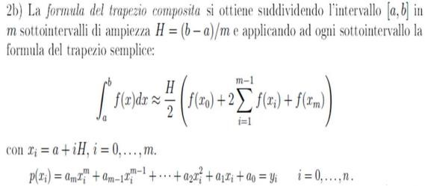

Se m = n il polinomio esiste ed è unico.

TRAPEZIO SEMPLICE

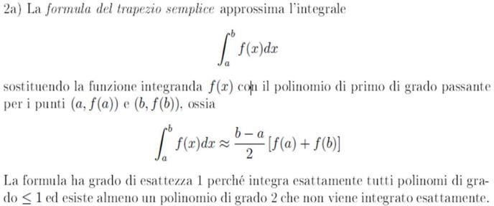

GRADO DI ESATTEZZA

Si definisce grado di esattezza di una formula di quadratura il massimo intero r>=0 per qui Qn[p] = I[p] con p(x) un qualunque polinomio in grado r.

PUNTO MEDIO COMPOSITO

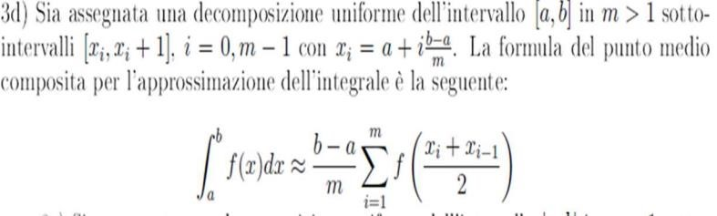

PUNTO MEDIO SEMPLICE

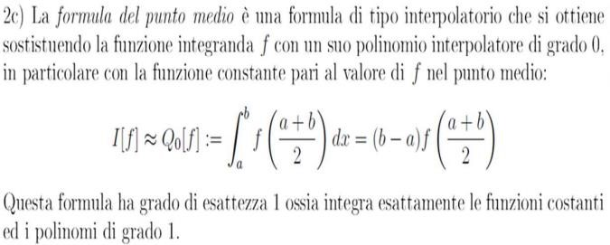

APPROSSIMA UN INTEGRALE CON LAGRANGE

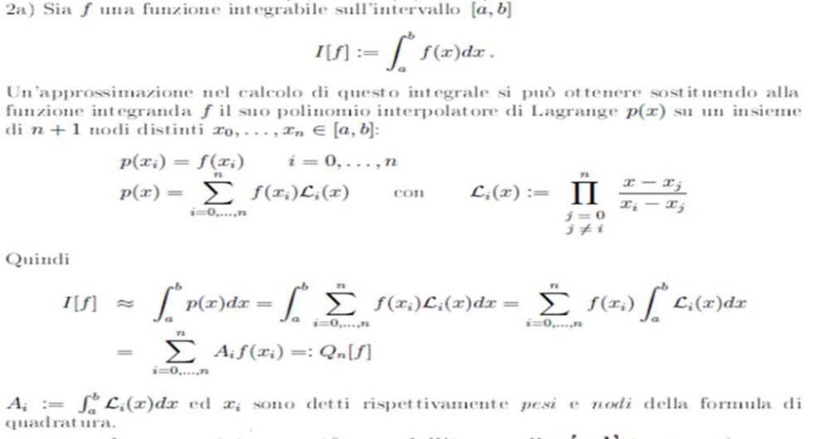

DEFINISCI POLINOMIO INTERPOLATORE

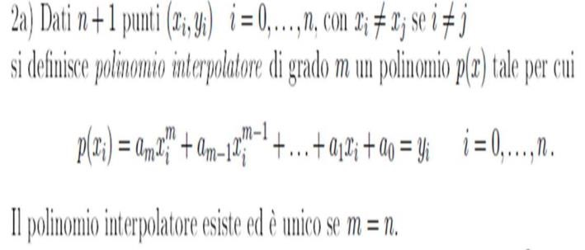

RICAVA IL POLINOMIO INTERPOLATORE

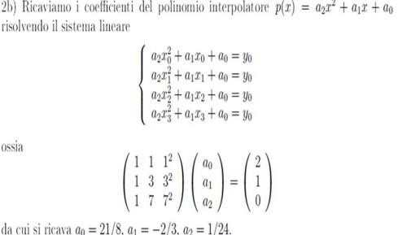

MATRICE DI VANDERMONDE

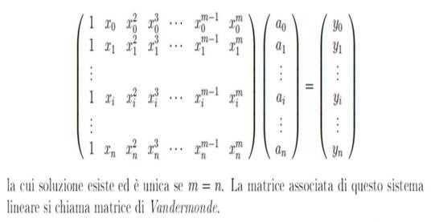

DATO IL SISTEMA LINEARE DI MATRICE DIAGONALE

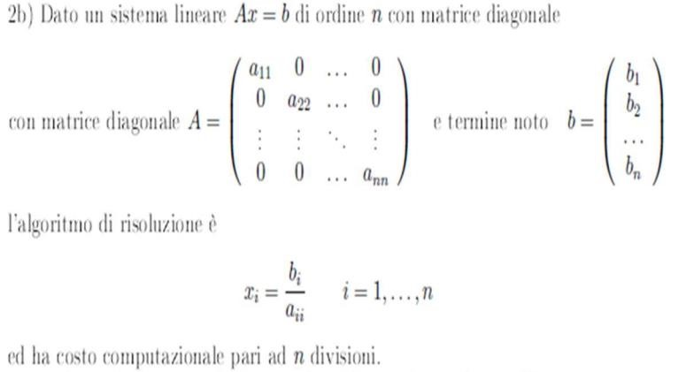

RICERCA NUMERICA DI RADICI DI EQUAZIONI NON LINEARI

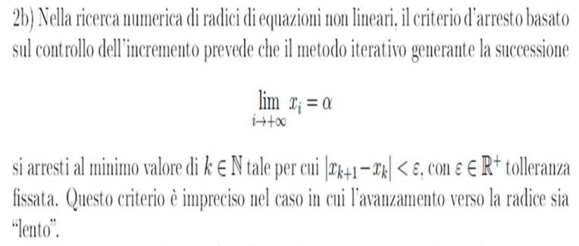

DEFINITO IL METODO ITERATIVO LINEARE (1 è CONSISTENTE, 2 CONVERGENTE)

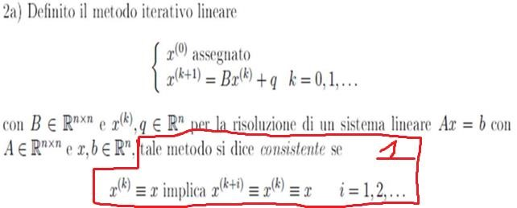

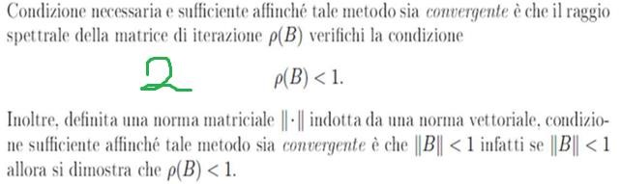

METODO DELLE TANGENTI

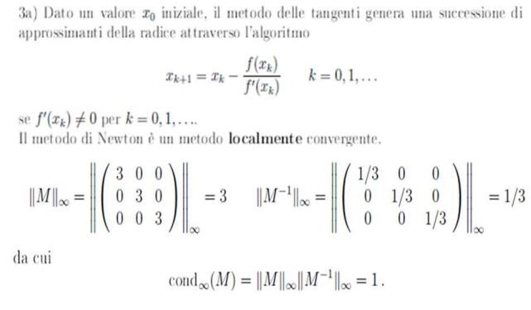

METODI DIRETTI ED ITERATIVI

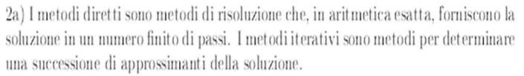

CHOLESKY

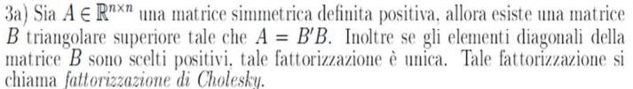

NEWTON

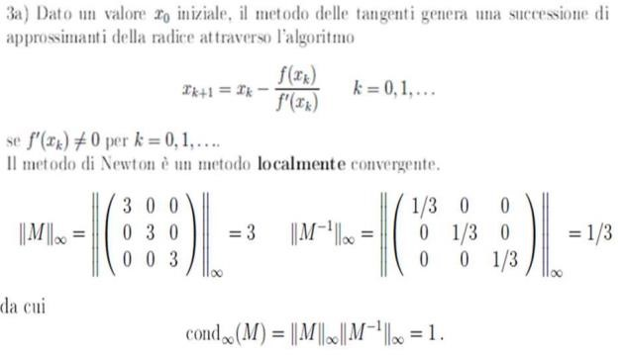

BISEZIONE

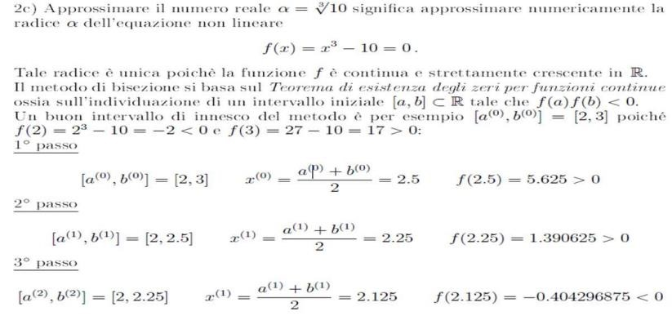

Definita una norma vettoriale e una conseguente norma matriciale

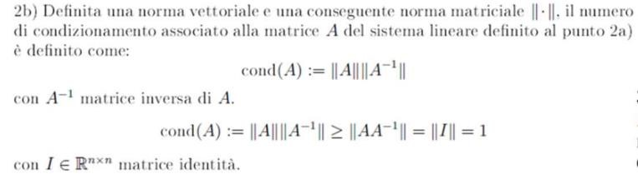

MATRICE TRIANGOLARE INFERIORE

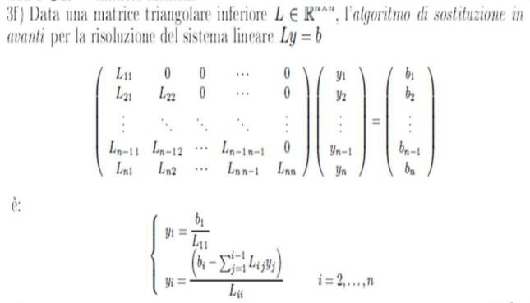

MATRICE TRIANGOLARE SUPERIORE

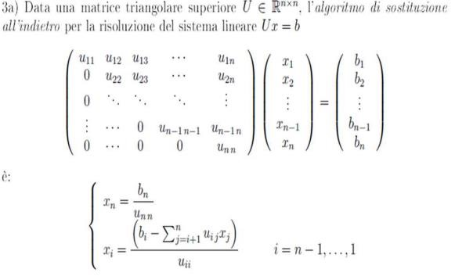

Costo computazionale O(n2)

JACOBI

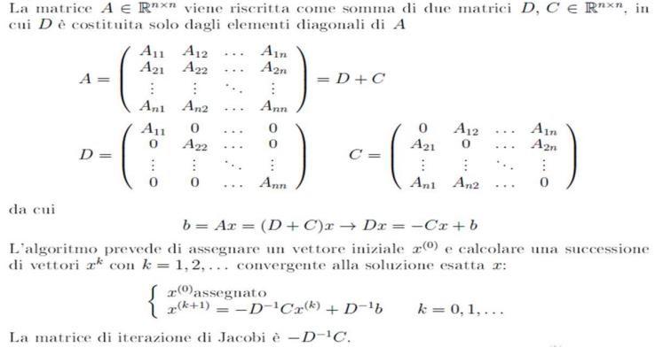

SOSTITUZIONE ALL’INDIETRO

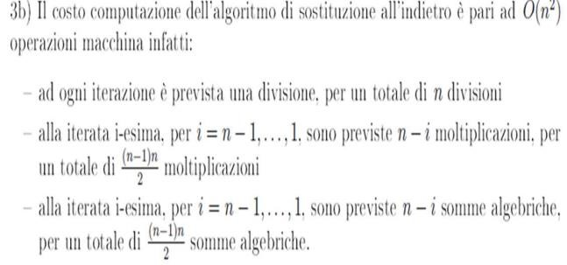

GAUSS-SEIDEL

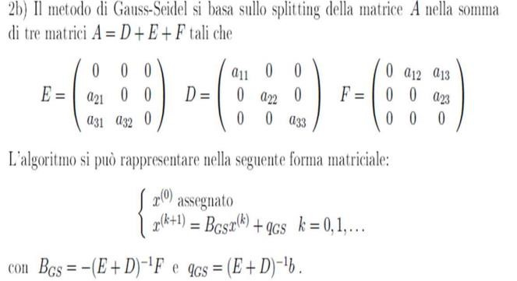

DICESI RADICE SEMPLICE RADICE DI ORDINE

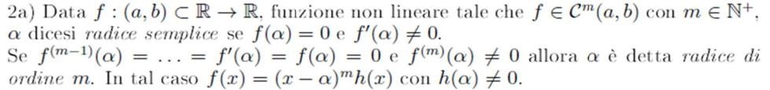

ERRORE E CONDIZIONAMENTO

NUMERI MACCHINA

METODO DELLE SECANTI

Il metodo delle secanti approssima la radice usando una costruzione di rette passanti per due punti. La formula che approssima la radice xk + 1 è data dalla radice al passo precedente xk. Ha ordine di convergenza 1. È localmente convergente.



CRITERI DI ARRESTO

Gli algoritmi di ricerca hanno criteri che impongono stop all'algoritmo in caso un'approssimazione precisa abbastanza della radice venga trovata o il superamento di una certa soglia sia soddisfatto. I criteri di arresto di cui facciamo uso sono

* **criterio dell'incremento**, per cui l'algoritmo si arresta al minimo valore *k* tale che |f(xk)|<epsilon
* criterio del resudio, per cui un algoritmo si arresta al minimo valore di k tale che |x(k+1) – x(k)|<epsilon

FORMULA DI CAVALIERI SIMPSON SEMPLICE

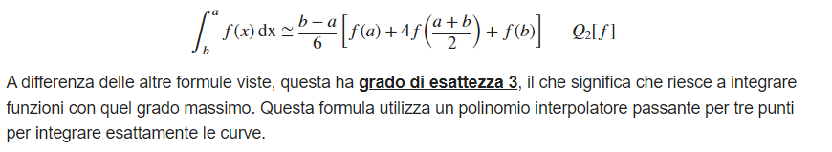

FORMULA DI CAVALIERI SIMPSON COMPOSITA

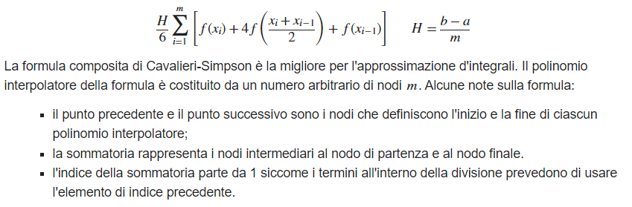

SISTEMA LINEARE

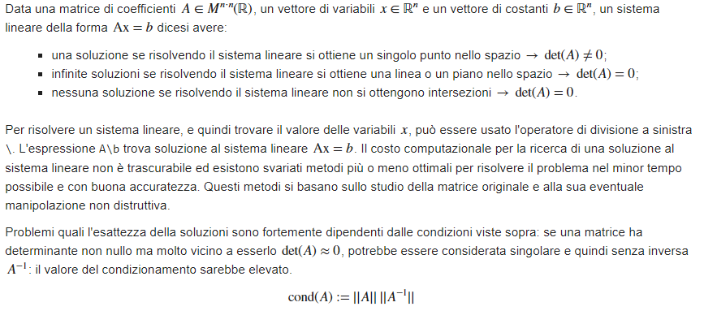

FATTORIZZAZIONE LU

